 **HỌC VIỆN CÔNG NGHỆ BƯU CHÍNH VIỄN THÔNG**



**-------**o0o**------**

**BÁO CÁO CUỐI KÌ**

**MÔN HỌC : PHÁT TRIỂN HỆ THỐNG THÔNG TIN QUẢN LÝ**

**ĐỀ TÀI: HỆ THỐNG QUẢN LÍ BÁN HÀNG ONLINE**

**Nhóm môn học: 01**

**Nhóm báo cáo: 07-01**

|  |  |
| --- | --- |
| *Giáo viên hướng dẫn:*  **GV.Phan Thị Hà** | *Sinh viên thực hiện:*  **Lê Ngọc Anh – B15DCCN040**  **Nguyễn Văn Kiên – B15DCCN291**  **Bùi Văn Tụ - B15DCCN599**  **Nguyễn Đình Nghĩa – B15DCCN390** |

I. ỨNG DỤNG LÝ THUYẾT VÀO BÀI TẬP LỚN

1. Chương 1: Giới thiệu về hệ thống thông tin quản lý

Hệ thống của chúng em gồm có:  
 + Hệ thống quản lý giao dịch: do các chi nhánh Hà Nội, Hải Phòng, Hồ Chí Minh sử dụng để quản lý các giao dịch tại các client .

+ Hệ thống thông tin quản lý: Dùng hỗ trợ cho người quản lý, chủ của shop sử dụng để quản lý các chi nhánh client

+ Cơ sở dữ liệu phân tán cho 3 chi nhánh Hà Nội, Hải Phòng, Hồ Chí Minh: Dùng để giải quyết các vấn đề về số lượng truy cập, tốc độ xử lý,…

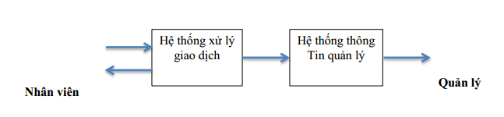

*Mô hình hệ thống quản lý*

 

   

Hà Nội Hải Phòng Hồ Chí Minh

*Mô hình hệ thống phân tán*

2. Chương 2: Mô hình hoá dữ liệu với mô hình thực thể liên kết

Sau khi học xong chương 2 của bộ môn bọn em đã ứng dụng những gì được học để:

- Xác định các thực thể: Users, Product, Orders, Order_detail, Admin, Pro-detail

- Xác định các thuộc tính và kiểu thuộc tính

- Xác định quan hệ giữa các thực thể

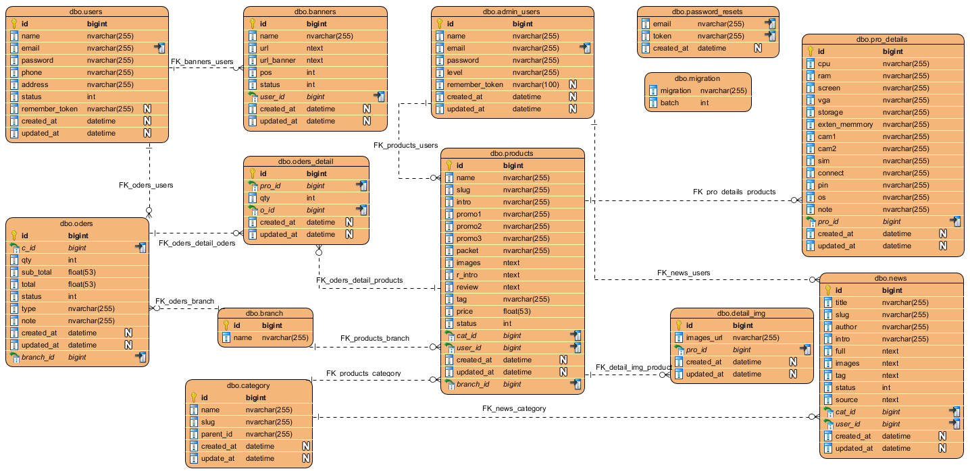

3. Chương 3: Mô hình hoá dữ liệu UML

Hỗ trợ phân tích và thiết kế chức năng hệ thống

- Biểu đồ UseCase: 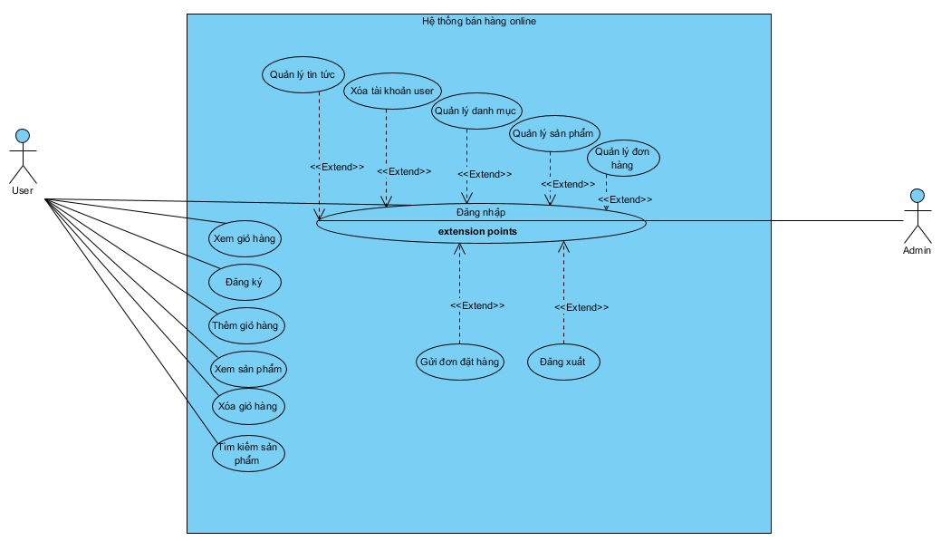

- Kịch bản: Các kịch bản có thể xảy ra

- Biểu đồ hoạt động: Biều đồ hoạt động chức năng của hệ thống

4. Chương 4: Truy vấn dữ liệu bằng ngôn ngữ SQL

* Sử dụng các phép chọn kết nối trong các câu truy vấn SQL

+ Tìm kiếm sản phẩm:

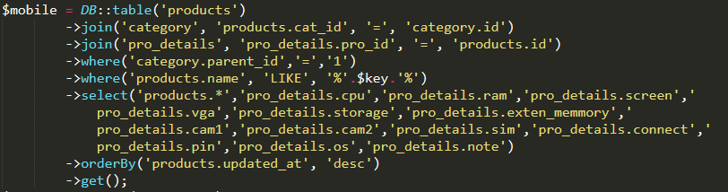

+ Liệt kê ra 9 sản phẩm

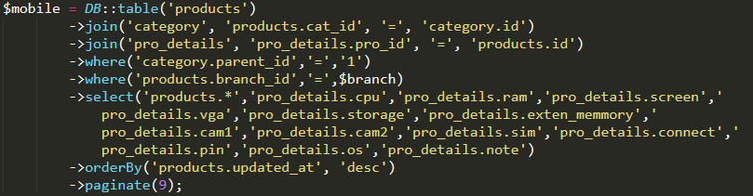

+Chi tiết đơn hang

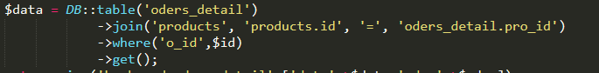

+Thêm giỏ hang



VD:

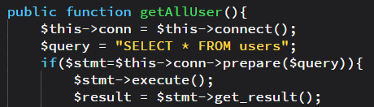

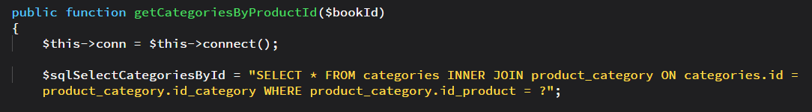

5. Chương 5: Tổng hợp dữ liệu

* Tổng hợp đơn hàng, số lượng khách hàng
* Tổng hợp doanh thu theo tháng

6. Chương 6: Hiển thị dữ liệu

1. Biểu đồ đường thống kê doanh thu(Hiển thị 2 biến)

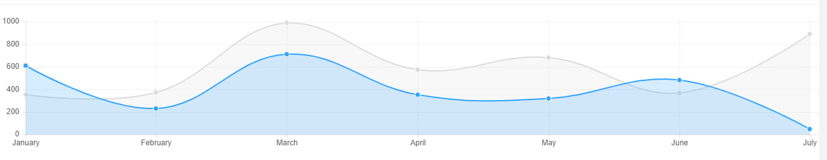

1. Biểu đồ tròn(Hiển thị 1 biến)

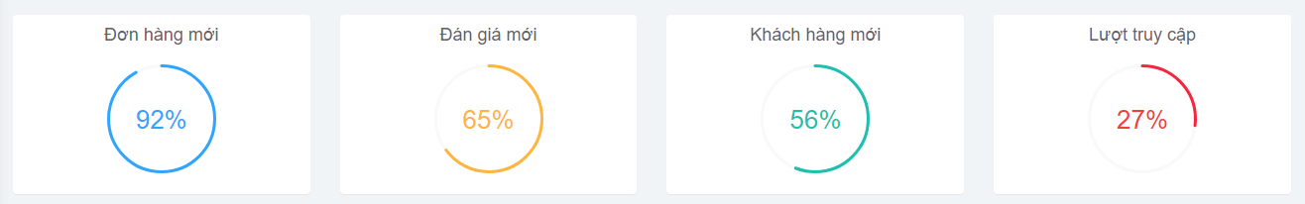

7. Chương 7: Hỗ trợ ra quyết định quản lý

II. ỨNG DỤNG HỌC MÁY VÀO BÀI TẬP LỚN

+Chúng em sử dụng phương pháp k láng giềng phương pháp này được thực hiện qua các bước sau:

+ Biểu diễn mỗi người dùng bằng một vector các sản phẩm mà họ đã tương tác, có thể có trọng số để xác định mức ưu tiên.

+ Tính độ tương tự giữa các vector đại diện cho người dùng.

+ Đối với người dùng A, ước tính độ phù hợp của sản phẩm dựa vào lịch sử của nhóm người dùng tương tự A.

+ Có thể chọn k người dùng gần giống với A nhất, hoặc chọn tất cả người dùng nhưng thêm trọng số để ưu tiên những người giống A hơn.

- Ở đây chúng em sẽ chọn k = 5 tức chọn ra 5 người dùng gần giống với người dùng A nhất .

+ Dựa vào lịch sử tìm kiếm của người dùng, lưu lại các từ khóa đó và liệt kê ra một số sản phẩm chứa từ khóa mà người dùng tìm kiếm phổ biến nhất để làm sản phẩm gợi ý có thể mua hàng cho người dùng.

+ Thêm phần đánh giá sản phẩm từ 1 đến 5 sao. Lưu trữ kết quả đánh giá vào cơ sở dữ liệu. Từ đó hiển thị ra các sản phẩm được đánh giá 5 sao cao nhất. Đưa ra làm sản phẩm tốt nhất trên trang chủ, sản phẩm mà khách hàng yêu thích.

+ Lưu trữ lượt click vào mỗi sản phẩm của người dùng. Từ đó phân tích được loại sản phẩm mà người dùng đang quan tâm có thể sẽ mua để đưa ra các gợi ý sản phẩm tương tự cho người mua trên trang chủ.